VII predavanje

Pokazali smo da je jednačina krive drugog reda (konike) nula polinoma drugog stepena od dve promenljive. Sada ćemo pokazati da važi i obrnuto, odnosno da je svaka jednačina drgog stepena po dve promenljive zapravo jednačina krive drugog reda, uključujući i neke njihove specijalne slučajeve kao što su par pravih koje se seku i imaginarna elipsa.
Posmatramo polinom drugog stepena
$$F\left(x,y\right)=a_{11}x^{2}+2a_{12}xy+a_{22}y^{2}+2a_{1}x+2a_{2}y+a_{0}.$$
Sada ćemo izvršiti rotaciju koordinatnog sistema za ugao $α.$Tom prilikom će, osim promene bazisnih vektora, doći i do promene koordinata, pa će se stare izraziti preko novih na sledeći način
$$x=x^{'}\cos{α-y^{'}\sin{α}, }$$
$$y=x^{'}\sin{α}+y^{'}\cos{α}.$$
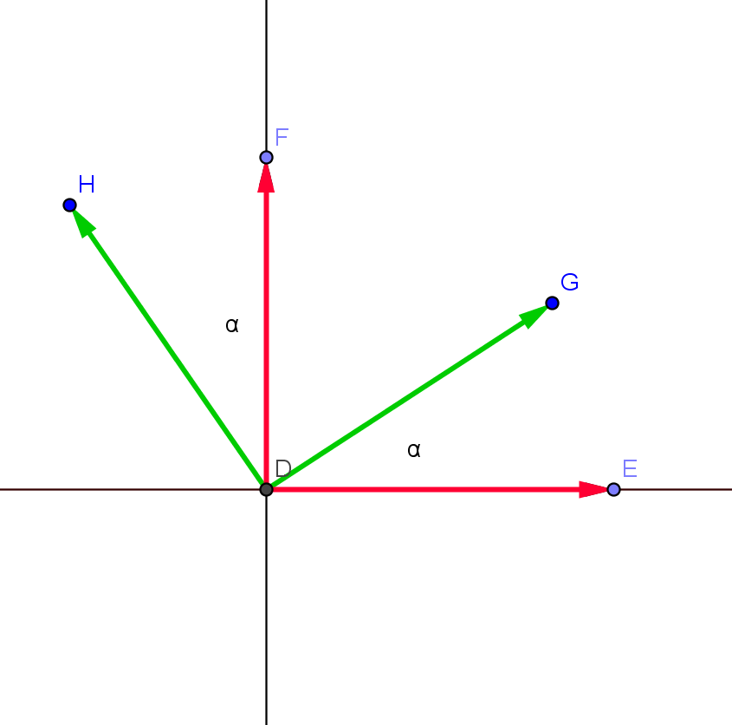
$$\vec{r}=x\vec{i}+y\vec{j}=x^{'}\vec{i}+y^{'}\vec{j}$$
$${\vec{i }}^{'}=\cos{α}\vec{i}+\sin{α} \vec{j}$$
${\vec{j}}^{'}=-\sin{α}\vec{i}+\cos{α \vec{j}}$
$$x\vec{i}+y\vec{j}=x^{'}\vec{i}+y^{'}\vec{j}$$

Kada ovo uvrstimo u gornju jednačinu (polinom), dobijamo
$$F(x, y)≡a_{11}({x^{'}}^{2}\cos^{2}α-2x^{'}y^{'}sinαcosα+{y^{'}}^{2}\sin^{2}α)$$
$$+2a_{12}({x^{'}}^{2}\cos{α\sin{α}-x^{'}y^{'}\sin^{2}α-{y^{'}}^{2} \sin{α}\cos{α+x^{'}}y^{'}}\cos^{2}α)$$
$$+a_{22}({x^{'}}^{2}\sin^{2}α+2x^{'}y^{'}cosα\sin{α}+{y^{'}}^{2}\cos^{2}α)$$
$$+2a_{1}x^{'}\cos{α}-2a_{1}y^{'}sinα+2a_{2}x^{'}\sin{α}+2a_{2}y^{'}cosα+a_{0}$$
$$≡F^{'}\left(x^{'} ,y^{'}\right)=a_{11}^{'}{x'}^{2}+2a_{12}^{'}x^{'}y^{'}+a_{22}^{'}{y'}^{2}+2a_{1}^{'}x^{'}+2a_{2}^{'}y^{'}+a_{0}.$$
Ovde su novi koeficijenti izraženi na sledeći način:
$$a_{11}^{'}=a_{11}\cos^{2}α+2a_{12}\sin{α\cos{α}+a_{22}\sin^{2}α};$$
$$a_{12}^{'}=-a_{11}sinα\cos{α}+a_{12}\left(\cos^{2}α-\sin^{2}α\right)+a_{22}cosαsinα;$$
$$a_{22}^{'}=a_{11}\sin^{2}α-2a_{12}\sin{α\cos{α}+a_{22}\cos^{2}α};$$
$$a_{1}^{'}=a_{1}\cos{α+a_{2}\sin{α}};$$
$$a_{2}^{'}=-a_{1}\sin{α+a_{2}\cos{α}.}$$
Sada treba odrediti veličinu ugla rotacije $α.$ To određujemo tako da u novim koordinatama uprostimo polinom i da mešoviti član nestane, odnosno, postavljamo zahtev $a_{12}^{'}=0.$ Taj zahtev se svodi na sledeći
$$-a_{11}sinα\cos{α}+a_{12}\left(\cos^{2}α-\sin^{2}α\right)+a_{22}cosαsinα=0,$$
odnosno, posle deljenja sa $-\cos^{2}α,$ dobijamo kvadratnu jednačinu
$$a_{12}{tg}^{2}α+\left(a_{11}-a_{22}\right)tgα-a_{12}=0,$$
čije je rešenje
$$tgα=\frac{a_{22}-a_{11}±\sqrt{{(a_{22}-a_{11})}^{2}+4{a_{12}}^{2}}}{2a_{12}}$$
ili
$$α=arctg\frac{a_{22}-a_{11}±\sqrt{{(a_{22}-a_{11})}^{2}+4{a_{12}}^{2}}}{2a_{12}}.$$
Ovo je uvek moguće izvesti, jer je uvek zadovoljeno ${(a_{22}-a_{11})}^{2}+4{a_{12}}^{2}≥0.$ Ako važi znak jednakosti, onda je $a_{22}=a_{11}$ i $a_{12}=0,$ pa je navedeni polinom već u maksimalno poželjnom obliku.
Ovo nije, naravno, jedini način da se oslobodimo ovog mešovitog proizvoda. Ista stvar je mogla da se izvede i preko tangensa ugla rotacije, ali i na sledeći način
$$\frac{a_{22}-a_{11}}{2}\sin{2α+a_{12}cos2α=0,}$$
odakle sledi
$$tg2α=\frac{2a_{12}}{a_{11}-a_{22}}.$$
Bilo koji od navedenih postupaka je dovoljan da se čitav polinom dovede na oblik
$$F^{'}\left(x^{'}, y^{'}\right)≡λ_{1}{x^{'}}^{2}+λ_{2}{y'}^{2}+2a_{1}^{'}x^{'}+2a_{2}^{'}y^{'}+a_{0}.$$
Ovde nam više nisu potrebni dvoindeksni koeficijenti. Sada ćemo razmotriti odvojeno dva osnovna slučaja:
- $λ_{i}≠0, ∀i$
- Jedan od koeficijenata $λ_{1}, λ_{2}$ je jednak nuli, a drugi je od nule različit, što možemo da zapišemo $λ_{1}λ_{2}=0$ (ako su oba koeficijenta jednaka nuli, onda s nula gornjeg polinoma svodi na jednačinu prave.)

U prvom slučaju, izvršimo transformaciju koordinata na sledeći način:
$$x^{'}=x\text{+}{\text{x}}_{\text{0}}\text{' , y'=y"}\text{ +}y_{0}^{'},$$
što odgovara translaciji koordinatnog sistema. Dobijamo
$$F^{'}\left(x^{'},y^{'}\right)=F^{''}\left(x^{''},y^{''}\right)=$$
$λ_{1}{x''}^{2}+λ_{2}{y''}^{2}+2(λ_{1}x_{0}^{'}+a_{1}'$)$x^{''}+2\left(λ_{2}y_{0}^{'}+a_{2}^{'}\right)y^{''}+a_{0}^{'}=0.$
Pri tome, važi
$$a_{0}^{'}=λ_{1}{x'}_{0}^{2}+λ_{2}{y'}_{0}^{2}+2a_{1}^{'}x_{0}^{'}+2a_{2}^{'}y_{0}^{'}+a_{0}=F^{'}\left(x_{0}^{'},y_{0}^{'}\right).$$
Kako određujemo potrebne brojne vrednosti $x_{0}^{'}$ i $y_{0}^{'}$ koje određuju vektor translacije? Tako da se uklone linearni članovi u ovom novom polinomu, oni koji se nalaze u zagradama uz dvojke u onom gornjem polinomu. Kada to uradimo, onda u okviru slučaja 1. opet razlikujemo dva slučaja:
- Hiperbolični slučaj, kada su znaci koeficijenata $λ_{1}$ i $λ_{2}$ različiti. Tada nula polinoma $F''$ može da se izrazi sledećom jednačinom
$$\frac{{x''}^{2}}{\frac{-a_{0}'}{λ_{1}}}+\frac{{y''}^{2}}{\frac{-a_{0}'}{λ_{2}}}=1.$$
Sada se može sprovesti diskusija prema znacima ova tri numerička parametra i može se dobiti hiperbola čija je realna osa $x-$osa ili $y-$osa.
Ako je $a_{0}^{'}=0,$tada se nule polinoma svode na jednačinu tipa para pravih, što takođe predstavlja konusni presek.
(B)Eliptični slučaj, neka su $λ_{1}$ i $λ_{2}$ istog znaka i neka je $a_{0}'≠0.$ Tada dobijamo, u zavisnosti od znaka, sledeće jednačine
$$\frac{{x''}^{2}}{a^{2}}+\frac{{y''}^{2}}{b^{2}}=1$$
ili
$$\frac{{x''}^{2}}{a^{2}}+\frac{{y''}^{2}}{b^{2}}=-1.$$
Prva od ovih dveju krivih je elipsa. Drugu jednačinu ne zadovoljava nijedan par realnih brojeva. To je „kriva bez krive“ , imaginarna elipsa (može se pokazati da postoji takva kompleksna kriva).
Ako je u eliptičnom slučaju $a_{0}^{'}=0,$onda imamo $\frac{{x''}^{2}}{a^{2}}+\frac{{y''}^{2}}{b^{2}}=0,$što možemo da tumačimo ili kao tačku $x^{''}=0, y^{''}=0$ (vrh konusa) ili kao rešenje kompleksne jednačine $\left(\frac{x^{''}}{a}+i\frac{y^{''}}{b}\right)\left(\frac{x^{''}}{a}-i\frac{y^{''}}{b}\right)=0,$ a to je par konjugovano kompleksnih imaginarnih pravih.
U drugom slučaju, važi $λ_{1}λ_{2}=0.$ Već smo videli da slučaj kada su oba parametra jednaka nuli nije interesantan. Neka je $λ_{1}≠0.$Tada se polinom svodi na
$$F^{'}\left(x^{'},y^{'}\right)=λ_{1}{x'}^{2}+2a_{1}^{'}x^{'}+2a_{2}^{'}y^{'}+a_{0}^{'}=0,$$
ako tražimo njegovu nulu, a to i radimo.
Sada ponovo možemo razlikovati dva slučaja:
- $a_{2}'≠0$ $⟹y^{'}=p{x'}^{2}+qx^{'}+r.$ Dobijena jednačina pogodnom translacijom koordinatnog sistema može da se dovede na ranije izvedenu kanoničku jednačinu parabole (ovo je puko pomeranje duž $x$ose).
- $a_{2}'≠0$. Tada u izrazu za polinom uopšte ne figuriše $y$, te je nula polinoma $λ_{1}{x'}^{2}+2a_{1}^{'}x^{'}+a_{0}=0$kvadratna jednačina koja ima dva rešenja. Ako su rešenja realna, to su dve međusobno paralelne prave, ako ima duplo rešenje, to je jedna pravaČ ako su rešenja kompleksna, onda je to par imaginarnih pravih.

